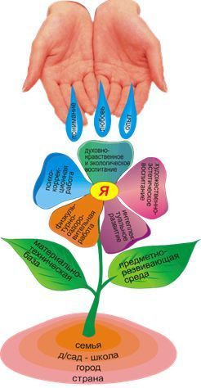

«Один мудрый старец сказал: «Чего там мудрить с воспитанием. Все очень просто – наполняйте душу ребенка прекрасным – и он будет воспитан»

Эстетическое воспитание личности происходит с первых шагов маленького человека, с первых его слов, поступков.

Едва освоив элементарные движения, малыш тянет ручки к красивой, яркой игрушке и замирает, услышав звуки музыки. Немного повзрослев, рассматривает иллюстрации в книжке и сам пытается на бумаге карандашом создавать только ему понятную красоту. В старшем дошкольном возрасте он уже имеет собственный вкус и собственные суждения.

Незаменимым средством формирования духовного мира детей является искусство: литература, скульптура, народное творчество, живопись. Оно пробуждает у детей дошкольного возраста эмоционально-творческое начало. Хоровое пение, народные танцы, игра на инструментах, сочинение сказок, стихов, рассказов, театральные постановки знакомят детей с произведениями искусства, шлифует исполнительские навыки, становится содержанием духовной жизни, средством художественного развития, индивидуального и коллективного творчества, самовыражения детей.

Одним из важных условий реализации системы художественно-эстетического воспитания в дошкольном учреждении является правильная организация предметно-развивающей среды.

Каждая группа детского сада эстетически оформлена в определенном стиле, имеются театральные, музыкальные, игровые, книжные уголки, центры искусства. Для занятий музыкой имеется музыкальный зал, костюмерная с театральным реквизитом, имеются разнообразные костюмы.  Эффективно используются раздевалки в групповых комнатах и коридоры: в них размещаются выставки фотографий, рисунков детей, поделок из природного материала. Созданная в детском саду предметно-развивающая среда способствует познавательному развитию, развитию интереса к миру искусства, навыков в изобразительной, музыкальной, театрализованной деятельности, творчеству.  
  
 Для осуществления полноценного развития и воспитания ребенка – дошкольника необходимо согласование усилий дошкольной организации и семьи, в которой он воспитывается. Несмотря на то, что ребенок проводит в детском саду большую часть времени, семья остается важнейшим социальным институтом, оказывающим решающее влияние на развитие личности дошкольника. В дни открытых дверей, родители имеют возможность не только посетить любые занятия и режимные моменты в детском саду, но и принять активное в них участие. Организация выставок – конкурсов, совместное изготовление поделок родителями и детьми ("Дары осени", «Осенний букет", «Зимние фантазии" и др.) Участие родителей в праздниках. Родительские собрания и консультации, все это помогает сделать их своими союзниками и единомышленниками в деле воспитания детей.

**Основная цель педагогического коллектива ДОУ – развитие творческого потенциала ребенка, создание условий для его самореализации.**

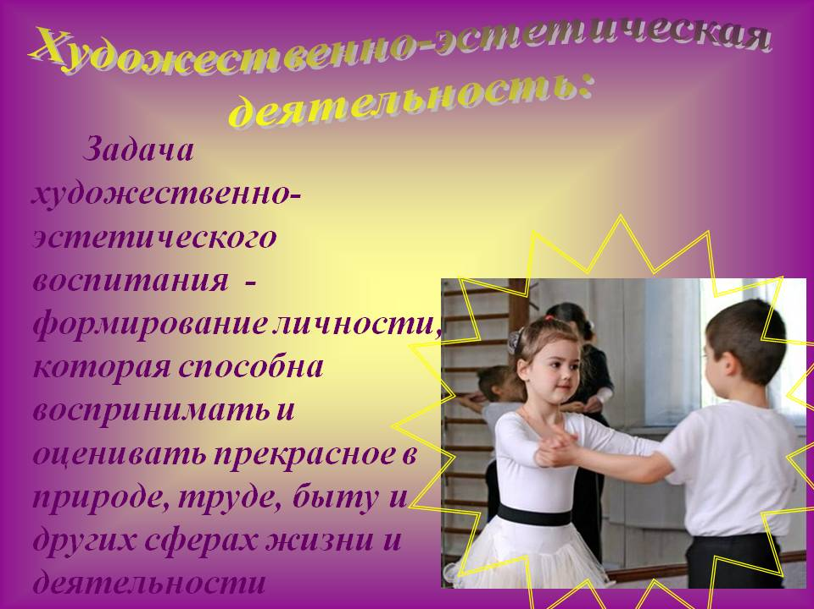

с. Александровское

2015 г.

Муниципальное бюджетное дошкольное образовательное учреждение

«Детский сад комбинированного вида «Ягодка»

с. Александровское»

**«Художественно-эстетическое воспитание детей дошкольного возраста »**



Составила:

Педагог доп. образования

Кащеева Т. Р.



Составила:

воспитатель

МБДОУ д/с «Ягодка»

2015г.